БЕЛКООПСОЮЗ

УЧРЕЖДЕНИЕ ОБРАЗОВАНИЯ

БЕЛОРУССКИЙ ТОРГОВО-ЭКОНОМИЧЕСКИЙ

УНИВЕРСИТЕТ ПОТРЕБИТЕЛЬСКОЙ КООПЕРАЦИИ

*Кафедра*

*Коммерции и технологии торговли*

КУРСОВАЯ РАБОТА

по дисциплине "Организация и технология торговли"

на тему "Организация торгового обслуживания покупателей в современных условиях"

Выполнила студентка:

факультета коммерции

и менеджмента

группы КС - 35, 3 курса специальности: коммерческая

деятельность

Жихович Татьяна Николаевна

Научный руководитель:

Чурило Лидия Викторовна

ГОМЕЛЬ 2010

План

Введение

Роль торгового обслуживания покупателей как фактор конкурентоспособности торгового обслуживания

Принципиальная схема технологического процесса обслуживания (методом самообслуживания покупателей)

Совершенствование торгового обслуживания покупателей

Заключение

Список использованных источников

# Введение

Наиболее полное удовлетворение материальных и культурных потребностей людей цель производства. В решении этой задачи важную роль играет именно организация торговой деятельности.

В системе обслуживания населения торговля занимает особое место. Она призвана обеспечивать повседневные потребности населения в продуктах питания, одежде, предметов домашнего обихода и других товарах.

Задача торговли состоит в том, чтобы формировать ассортимент товаров, соответствующий спросу населения, рекламировать новые товары.

Торговля связана также с денежным обращением и финансовой системой. Большую часть своих доходов население расходует на покупку предметов потребления в розничной торговой сети. От правильной организации торговли, удовлетворения спроса покупателей зависит регулярное поступление денежных средств в бюджет страны.

Торговое обслуживание населения в розничной торговле характеризуется двумя аспектами - экономическим и социальным.

С экономической точки зрения задачами торгового обслуживания являются ускорение движения товара, сохранение его количества и качества на пути от производства до потребления, рост оборота розничной торговли.

В свою очередь, социальные задачи торгового обслуживания заключаются в удовлетворении спроса населения, формировании его потребностей, повышении уровня жизни.

Актуальность исследования определяется тем, что торговля является одной из основных отраслей народного хозяйства, поскольку она обеспечивает обращение товаров, их движение из сферы производства в сферу потребления. Ее можно рассматривать как вид предпринимательской деятельности, связанный с куплей-продажей товаров и оказанием услуг покупателям.

В современных условиях торговое обслуживание следует рассматривать как системную структуру, позволяющую обеспечить высокую культуру в отношениях с покупателями, более полно реализовать профессиональные качества персонала, применять современные технологии и информационное воздействие в процессе продажи и способствующую значительному повышению конкурентоспособности розничного торгового предприятия.

Завершение процесса обращения товаров происходит в розничной торговой сети. Она представляет собой совокупность большого числа предприятий, различающихся по ряду признаков (ассортименту реализуемых товаров, размеру торговой площади, величине товарооборота и др.).

Целью курсовой работы является анализ организации торгового обслуживания покупателей в современных условиях.

Для реализации данной цели были поставлены и решены следующие задачи**:**

1. изучить роль торгового обслуживания покупателей как фактор конкурентоспособности торгового обслуживания;
2. проанализировать схему технологического процесса обслуживания (методом самообслуживания покупателей);
3. рассмотреть возможные пути совершенствования торгового обслуживания покупателей.

Предметом исследования в работе являются организация торгового обслуживания покупателей в современных условиях.

торговое обслуживание покупатель самообслуживание

# Роль торгового обслуживания покупателей как фактор конкурентоспособности торгового обслуживания

В настоящие время, в условиях жесткой конкуренции на рынке потребительских товаров большое значение в успешной деятельности любой торговой фирмы имеет правильная организация торгового обслуживания.

Торговое обслуживание - это совокупность операций, выполняемых работниками магазина при продаже товаров. На каждом розничном торговом предприятии оно должно быть организовано так, чтобы покупатели могли все необходимые им товары приобрести с наименьшими затратами времени и с наибольшими удобствами. Содержание операций по торговому обслуживанию покупателей зависит от ассортимента товаров и его соответствия спросу населения, форм продажи и дополнительных услуг, предоставляемых покупателям, а также от состояния материально-технической базы магазина и других факторов.

Торговое обслуживание покупателей осуществляется при выполнении в магазинах основного торгово-технологического процесса - продажи товаров. [1]

Продажа товаров - завершающая стадия торгово-технологического процесса в магазине. Операции, выполняемые на этой стадии, являются наиболее ответственными, так как они связаны с непосредственным обслуживанием покупателей.

Таким образом, организация торгово-технологического процесса на торговом предприятии должна способствовать наиболее эффективному доведению товара в широком ассортименте надлежащего качества до покупателя с наименьшими затратами труда и времени при высоком уровне торгового обслуживания.

Торговое обслуживание для покупателей, входящих в торговый зал начинается с улыбки продавца, с чистоты и порядка, с изобилия товаров в магазине. Покупателю приятно, когда для него создан красивый экстерьер и интерьер, организован сервис дополнительных услуг и т.д. Всё это возникает не вдруг, а в результате долгого и упорного труда.

Главным направлением развития торговой фирмы в настоящие время и в перспективе является значительное повышение торгового обслуживания покупателей, что имеет большое социально-экономическое значение.

С социальной стороны деятельность торговых предприятий по обслуживанию покупателей рассматривается как удовлетворение потребностей населения в определенных предметах потребления в обмен на эквивалентное количество денежных средств и как особая целенаправленная деятельность работников торговли по организации процесса купли-продажи в наиболее удобных для покупателей условиях, содействующая более полному удовлетворению конкретных потребностей покупателя. Для розничного торгового предприятия на первом месте стоят проблемы поиска эффективных методов торгового обслуживания, изучение и прогнозирование покупательского спроса на реализуемые в магазинах товары, организация удобной покупателям и эффективной рекламно-информационной, улучшения режима работы торгового предприятия, сокращение затрат времени на приобретение товаров, организация оказания торговых услуг покупателям и т.д.

Торговое обслуживание - это комплексное понятие, которое включает в себя такие понятие, как "качество торгового обслуживания", "культура торговли", "культура обслуживания", "уровень обслуживания", в основе этих понятий лежит забота о покупателе, который должен иметь возможность с наименьшими затратами времени и наибольшими удобствами приобрести в торговле всё необходимое [2]

Под качеством торгового обслуживания населения, прежде всего надо понимать степень субъективной удовлетворенности покупателей от приобретения товаров и услуг. Но, несмотря на субъективность оценки качества торгового обслуживания каждым отдельным покупателем определяется минимальным временем, затраченным на приобретение товаров, удобством и комфортом обслуживания, экономической эффективностью работы магазинов (схема 1).

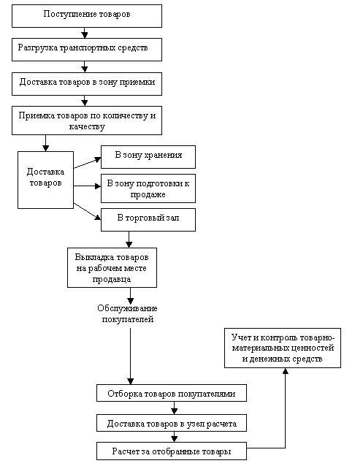

**С*хема.1***

Культура торгового обслуживания является составляющей и понятия "качество торгового обслуживания", и понятия "культура торговли". "Культура торгового обслуживания" - это, прежде всего, степень соответствия вербальных и невербальных форм поведения персонала розничной торговой организации ожиданиям, привычкам, знаниям и практическому опыту покупателей. Она определяется степенью развития прогрессивных форм и методов продажи, качеством условий, созданных для покупателей, качеством управления торговым обслуживанием, умело преподносимой рекламой и информацией, профессионализмом кадров, выполнением обязанностей продавцами, культурой общения. Но специфика понятия "культура торгового обслуживания" в том, что торговое обслуживание рассматривается с точки зрения профессиональной этики, эстетики и человеческой психологии. Культура обслуживания - это неотъемлемая часть общей культуры общества, и ее следует рассматривать как определенный уровень развития процесса торгового обслуживания, получающий выражение в психологических, этических, эстетических, организационно - технических и других аспектах.

Важным средством повышения уровня торгового обслуживания является техническое оснащение различных торговых предприятий, механизация и автоматизация погрузочно-разгрузочных работ, использование совершенных технологий доставки и продажи товаров. Рост материального благосостояния народа и его покупательской способности вызывает необходимость расширения ассортимента, повышение качества и питательной ценности продовольственных товаров, воспитание эстетического вкуса и разумных потребностей населения в продовольственных и непродовольственных товарах с учетом физиологических норм.

Обеспечение высокого уровня торгового обслуживания покупателей в магазинах является одной из действенных форм участия торгового предприятия в конкуренции на потребительском рынке, формирования его конкурентного преимущества.

Обслуживание покупателей в торговом предприятии определяется рядом конкретных элементов, которые играют различную роль в обеспечении высокого уровня торгового обслуживания. По мнению покупателей и торговых экспертов, выявленные в процессе проведения специального исследования, к числу наиболее важных относят элементы:

1. наличие в магазине широкого и устойчивого ассортимента товаров, обеспечивающего удовлетворение спроса обслуживаемых контингентов покупателей;
2. применение в магазине прогрессивных методов продажи товаров, обеспечивающих наибольшие удобства и минимизацию затрат времени на совершение покупок;
3. предоставление покупателям дополнительных торговых услуг, связанных со спецификой продаваемых товаров;
4. широкое использование средств внутримагазинной рекламы и информации;
5. высокая профессиональная квалификация персонала, непосредственно осуществляющего процесс обслуживания покупателей в торговом зале;
6. полное соблюдение установленных правил продажи товаров и порядка осуществления торговли в магазине.

Из всего вышесказанного необходимо сделать вывод о том, что основной задачей торгового обслуживания - высокое качество функционирования торговли по возможно более полному удовлетворению спроса покупателей на необходимые им товары при высокой культуре обслуживания, что способствует увеличению товарооборачиваемости, выполнению плана товарооборота, снижению издержек обращения, увеличению суммы валового дохода, повышению прибыли торговых предприятий.

Важным требованием, предъявляемым к процессу обслуживания, является его ускорение. Совершенствование этого процесса достигается рационализацией наиболее трудоёмких элементов, требующих значительных затрат труда и времени. С этой целью технические операции механизируют и автоматизируют, организуют продажу полностью подготовленных к продаже товаров, внедряют прогрессивные методы в торгово-технологический процесс. [3]

Обеспечение высокого уровня торгового обслуживания покупателей в магазинах является одной из действенных форм участия торгового предприятия в конкуренции на потребительском рынке, формирования его конкурентного преимущества.

# Принципиальная схема технологического процесса обслуживания (методом самообслуживания покупателей)

Торгово-технологический процесс в розничной торговле представляет собой комплекс взаимосвязанных торговых и технологических операций и является завершающей стадией всего торгово-технологического процесса товародвижения. На этой стадии к осуществлению торгово-технологического процесса товародвижения подключаются розничные покупатели. Они, в зависимости от применяемых методов продажи товаров, могут играть в этом процессе весьма активную роль.

Структура торгово-технологического процесса, последовательность выполнения различных операций зависят от степени хозяйственной самостоятельности торгового предприятия, применяемого метода продажи товаров, типа, размера магазина и других факторов.

Большую роль в торгово-технологическом процессе играют коммерческие операции. Их своевременность и качество выполнения влияют на широту ассортимента предлагаемых товаров, бесперебойность торговли ими и на качество обслуживания покупателей. К числу таких операций относят изучение спроса покупателей, составление заявок на завоз товаров, формирование оптимального ассортимента, организацию рекламы и информации.

В общем виде схема торгово-технологического процесса в магазине самообслуживания с отделом индивидуального обслуживания покупателей представлена на схеме 2. [4]

Таким образом, торгово-технологический процесс в магазине можно разделить на три основные части:

1. операции с товарами до предложения их покупателям;
2. операции непосредственного обслуживания покупателей;

3. дополнительные операции по обслуживанию покупателей.

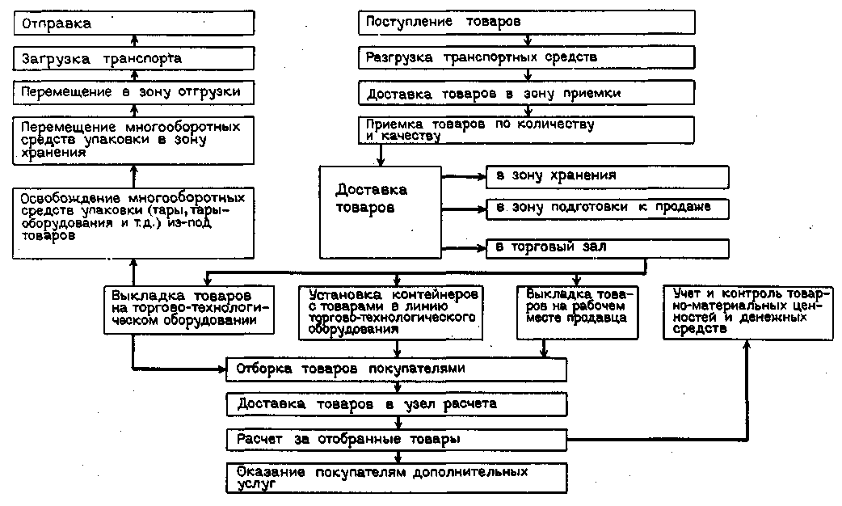

*Схема 2.* Примерная схема торгово-технологического процесса в магазине самообслуживания

На качество торгового обслуживания существенное влияние оказывают операции с товарами до предложения их покупателям.

К ним относят:

1. разгрузку транспортных средств;
2. доставку товаров в зону приемки;
3. приемку товаров по количеству и качеству;
4. доставку товаров в зону хранения, подготовки к продаже или непосредственно в торговый зал (в зависимости от степени готовности их к продаже);
5. хранение товаров;
6. подготовку товаров к продаже;
7. перемещение товаров в торговый зал;
8. выкладку товаров на торговом оборудовании.

Наиболее ответственную часть торгово-технологического процесса в магазине составляют операции непосредственного обслуживания покупателей, к которым относятся:

1. встреча покупателя;
2. предложение товаров;
3. отбор товаров покупателями;
4. расчет за отобранные товары;
5. оказание покупателям дополнительных услуг.

На этой стадии торгово-технологического процесса между покупателями и персоналом магазина возникают межличностные психологические контакты, которые отражают сложные экономические отношения, связанные с куплей-продажей товаров. Поэтому в магазине должны быть созданы все условия для беспрепятственного ознакомления покупателя с предлагаемым ассортиментом товаров, для удобной отборки ими товаров и т.д.

Третья часть торгово-технологического процесса включает выполнение операций, связанных с дополнительным обслуживанием покупателей. Они направлены на оказание им разнообразных услуг, связанных с приобретением товаров.

Торгово-технологический процесс в магазине должен строиться на основе следующих основных принципов:

1. обеспечение комплексного подхода к его построению;
2. создание максимальных удобств для покупателей;
3. достижение наиболее рационального использования помещений и торгово-технологического оборудования магазина;
4. создание для работников магазина благоприятных условий труда и отдыха, обеспечивающих высокую культуру и производительность труда.

Основные принципы организации торгово-технологического процесса в магазинах позволяют:

1. обеспечить комплексный подход к выработке оптимальных вариантов продажи товаров;
2. обеспечить наилучшие условия выбора товаров, их приобретение, экономии времени покупателей;
3. обеспечить соответствие торгово-технологического процесса научно-техническому уровню, использование передовой техники, прогрессивных трудовых процессов, научной организации труда;
4. достигать экономической эффективности торгово-технологического процесса за счёт ускорения оборачиваемости товаров, экономии труда, роста его производительности, снижения расходов на реализацию;
5. сохранять физико-химические свойства товаров.

Все эти принципы учитываются при составлении торгово-технологического процесса в магазине. [5]

# Совершенствование торгового обслуживания покупателей

Торговое обслуживание покупателей является завершающей частью технологического процесса и предполагает наряду с выполнением традиционных операций торгового обслуживания предложение и оказание торговых услуг (схема 3).

У С Л У Г И

встреча покупателей и выявление спроса

предположе-ние, показ товаров и консультации

операции отпуска товаров

упаковка товаров и вручение покупки

расчёт за товары

У С Л У Г И

***Схема 3.***

Качество торгового обслуживания в значительной степени зависит от количества и качества дополнительных торговых услуг. Все дополнительные услуги можно разделить на группы:

оказание помощи покупателю в совершении покупки и при ее использовании;

информационно-консультационные услуги;

создание удобств покупателям.

Целесообразно ввести такие виды услуг, как:

комплектование и улучшенную упаковку имеющихся в наличии товаров;

проведение рекламных презентаций товаров, таких как дегустация пищевых продуктов;

гарантированное хранение купленных товаров;

реализация пищевых продуктов с потреблением на месте;

приём предварительных заказов;

парковка личных автомашин покупателей на организованную у магазина стоянку.

К услугам оказываемым покупателям после приобретения товаров относят:

доставка;

гарантийное обслуживание;

сборка (конструкций, дополнительных устройств);

подарочная упаковка.

Кроме перечисленного выше, покупателям целесообразно в настоящее время предоставлять и такие виды услуг, которые не связаны напрямую с совершением покупки. В качестве таких услуг можно предложить такие, как:

телефонные услуги;

проявка фотопленок;

прокат видеокассет;

продажа газет и журналов;

пункты обмена валюты;

кафетерии;

продажа цветов.

Качество торгового обслуживания включает в себя такие показатели, как высокая культура обслуживания, профессионализм и квалификация сотрудников предприятий розничной торговли.

Совершенствование торгового обслуживания выражается в расширении ассортимента предлагаемых товаров, создании условий для быстрого и удобного их приобретения, предоставлении на предприятиях торговли разнообразных услуг.

К торговым услугам относится специфическая деятельность, выражающаяся в продаже товаров или связанная с организацией условий для ее успешного осуществления (услуги, сопровождающие реализацию товаров, предшествующие ей или следующие за ней).

Торговые услуги делятся на следующие группы:

по степени связи с процессом продажи товаров;

по социально-экономической значимости;

по характеру участия отраслей народного хозяйства в оказании услуг;

по месту оказания;

по времени оказания;

по характеру затрат труда;

по характеру используемого труда;

по срокам выполнения;

по частоте предоставления.

С целью расширения и улучшения качества услуг Министерством торговли Республики Беларусь утвержден Примерный перечень дополнительных услуг по типам магазинов.

В универмагах должны создаваться комфортные условия для покупателей во время посещения магазина и покупки товара. Основными признаками комфортности являются: сокращение времени на ориентацию покупателей в размещении, выборе и покупке товаров, создание таких условий для выбора товара, при которых покупатель остался бы доволен сделанными покупками. Работники универмага должны оказывать покупателям различные дополнительные услуги, которые сделали бы посещение магазина приятным, а покупку товаров более удобной.

Услуги, оказываемые покупателям торговыми организациями, часто называют дополнительными. Этим подчеркивается их необязательный характер и то, что они находятся за пределами основных функций магазина, связанных с продажей товаров. Большинство из них не обязательны для покупателей, которые при желании могут воспользоваться предлагаемой услугой или отказаться от нее, но обязательны для торговой организации, которая должна предоставить возможность покупателям воспользоваться при желании той или иной услугой. Практика показывает, что в перечень целесообразно ввести разграничение услуг на обязательные и рекомендуемые. Услуги, наиболее важные для покупателей, имеющие массовый характер, удовлетворение потребностей в которых стало предметом первой необходимости, следует считать обязательными, а остальные - рекомендуемыми.

Дополнительные услуги, оказываемые покупателям, могут быть бесплатными это которые связанны непосредственно с продажей (реклама, консультация продавца), и платные - услуги связанные с дополнительными затратами (доставка, установка, послегарантийное обслуживание). Наиболее благоприятные условия для дополнительных услуг имеются в крупных специализированных магазинах. Дополнительные услуги могут оказываться любому посетителю магазина независимо от того, совершает он покупку или нет

Услуги являются одной из составляющих конкурентоспособности торговой организации, которая в условиях рыночной конкуренции обязана думать не просто об обслуживании потребителя, а о том, как постоянно расширять круг дополнительных привилегий своим покупателям. Конкурентоспособность всё больше определяется способностью организации радикально обновлять ассортимент товаров и услуг.

Необходимость развития и совершенствования торговых услуг требует большого внимания к организации их рекламы и информации. Услуги должны "продавать" хорошо знающие свой "товар" и умеющие убеждать потребителя специалисты. Необходима быстрая и эффективная реакция на запросы потребителей услуг и укрепление доверия к тому, кто их предлагает.

Значение торговых услуг состоит в том, что они:

1. завершают распределение материальных благ между членами общества;
2. увеличивают потребительную стоимость товара;
3. сокращают затраты времени на приобретение и использование товаров;
4. повышают культуру торговли;
5. привлекая покупателей в магазин, способствуют увеличению товарооборота;
6. платные услуги приносят их продавцу прямую прибыль;
7. создают большие резервы повышения производительности труда торговых работников.

Оказание дополнительных услуг служит стимулом для привлечения покупателей, способствует росту товарооборота, повышению культуры торговли.

Культура обслуживания включает в себя целый ряд элементов, характеризующих уровень обслуживания покупателей и состояние торгового зала магазина. К ним относятся показатели устойчивости ассортимента, применения прогрессивных методов продажи и дополнительных услуг, затраты времени на ожидание обслуживания, оценка культуры обслуживания, по мнению покупателей, санитарное состояние и внешний вид работников и торгового зала, соблюдение установленных правил торговли и продажи отдельных товаров, культура речи, профессиональное мастерство работников и т.д.

# Заключение

На предприятиях розничной торговли производятся различные операции, связанные с доведением товаров непосредственно до населения. При этом выполняются определенные торговые (коммерческие) и технологические функции.

Содержание операций по торговому обслуживанию покупателей зависит от ассортимента товаров и его соответствия спросу населения, форм продажи и дополнительных услуг, предоставляемых покупателям, а также от состояния материально-технической базы магазина.

Вопросы организации торгового обслуживания покупателей в кооперативных магазинах регулируются Основными правилами работы магазина.

Основными технологическими функциями являются: приемка поступивших товаров по количеству и качеству; хранение товаров; выполнение операций, связанных с производственной доработкой товаров (фасовка, упаковка, маркировка и др.); внутримагазинное перемещение, размещение и выкладка товаров на торговом оборудовании в торговец зале; продажа товаров (предложение их покупателям, по мощь в выборе и др.); выполнение расчетов с покупателями.

Наиболее ответственной частью торгово-технологического процесса являются операции с товарами и операции по непосредственному обслуживанию покупателей. Эта часть отражает не только экономические отношения распределения и обмена, но и межличностные психологические контакты между покупателями и работниками магазина.

Дополнительные операции по обслуживанию покупателей направлены на оказание им удобств при покупке и потреблении товаров и экономию затрат времени покупателей (доставка купленных товаров по указанному покупателем адресу, консультации специалистов с правилами пользования товарами и др.). Услуги являются одной из составляющих конкурентоспособности торговой организации. Необходимо быстро и эффективно реагировать на запросы потребителей услуг и укреплять доверие к тому, кто их предлагает.

Важным средством повышения уровня торгового обслуживания является техническое оснащение различных торговых предприятий, механизация и автоматизация погрузочно-разгрузочных работ, использование совершенных технологий доставки и продажи товаров, что также ускоряет сам процесс торгового обслуживания покупателей.

# Список использованных источников

1. Бурмистров В.Г. Организация торговли непродовольственными товарами: Учебн. для студентов, обуч. по спец. "Товароведение и орг. непрод. товарами". - 3-е изд., перераб… - М.: Экономика, 1998. - 304 с.
2. Виноградова, С.Н. Организация и технология торговли: учебник. / С.Н. Виноградова. - Мн.: Выш. школа, 1998. - 224 с.;
3. Каплина С.А. Технология торговли. / С.А. Каплина. - Ростов н/Д: Феникс, 2007. - 441 с.;
4. Платонов, В.Н. Организация и технология торговли: учебник. / В.Н. Платонов. - Минск: ГЭУ, 2009 - 317с.;
5. Коммерческая деятельность: учебник. /С.Н. Виноградова, О. В Пигунова - 3-е изд., испр. - Минск.: Выш. школа, 2008 - 364с.;
6. Коммерция и технология торговли/ Дашков Л.П., Памбухчиянц В.К. - М.: Информационно-внедренческий центр "Маркетинг", 2006. - 596с.
7. Организация, технология и проектирование торговых предприятий: Учебник для студентов высших и средних специальных учебных заведений. / Дашков Л.П., Памбухчиянц В.К. - М.: ИВЦ "Маркетинг", 1999. - 225с.
8. Технология торговых процессов. Учебник для товаровед. отд. кооп. техникумов/А.Ф. Моргун, С.Е. Кайструков, С.И. Борак и др.; Под. общ. ред. А.Ф. Моргуна, - М.: Экономика, 1986. - 384с.
9. Организация коммерческой деятельности: учеб. пособие для нач. проф. образования/ Л.А. Брагин, И.Б. Стукалова, С.С. Шипилова [и др.], под ред. Л.А. Брагин. - М.: Издательский центр "Академия", 2003 - 176с.;
10. Организация коммерческой деятельности: справ. пособие/ С.Н. Виноградова, С.П. Гурская, О.В. Пигунова [и др.], под общ. ред. С.Н. Виноградовой. - Мн.: Выш. школа, 2000 - 464с.
11. Основы торговли. Розничная торговля: настольная книга руководителя, главбуха и юриста. / Щур Д.Л., Труханович Л. В - М.: Дело и Сервис, 2004. - 704с.

1. Технология торговых процессов. Учебник для товаровед. отд. кооп. техникумов/ Под. общ. ред. А.Ф. Моргуна стр.141
2. Технология и коммерческая деятельность.: Учебное пособие/Ю.А. Елагин, Т.Н. Николаева стр. 134
3. Технология торговых процессов. Учебник для товаровед. отд. кооп. Техникумов / А.Ф.Моргун, С.Е. Кайструков, С.И. Борак и др.; Под. общ. ред. А.Ф. Моргуна – стр. -142
4. Каплина С.А. Технология торговли – стр. 222-223.
5. Каплина С.А. Технология торговли – стр. 226-227